Фотофиксация самовольно установленных ограждающих конструкций (столбики) по пер. Ольховый, 11-13, подлежащие демонтажу

№ | Адрес размещения | Дата выявления | Вид временного сооружения (наименование, фото) | Сведения о владельце (ИНН для юр. лиц и ИП, Ф.И.О., адрес)
1 | пер. Ольховый, 11-13 | 16.11.2018 | 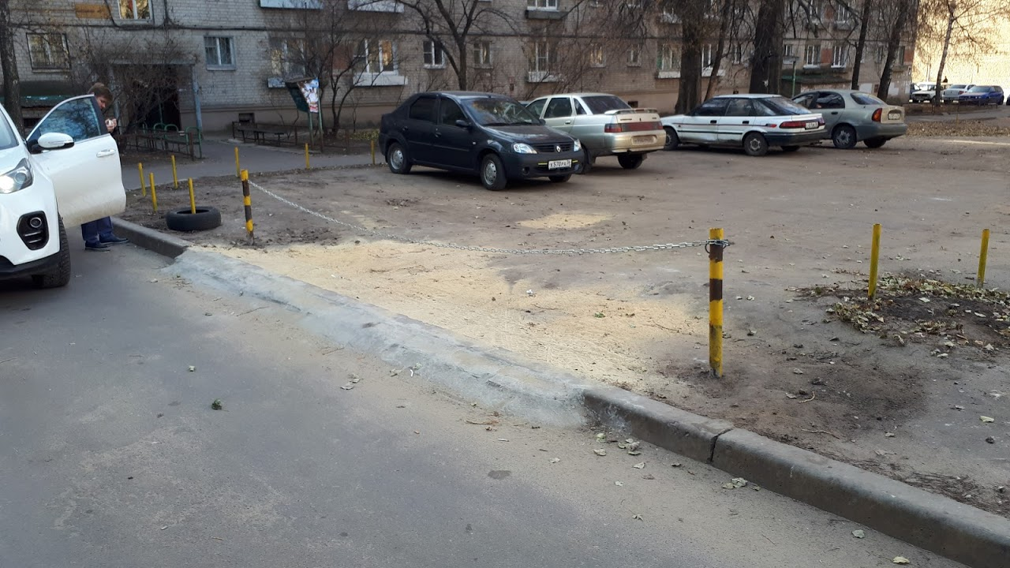  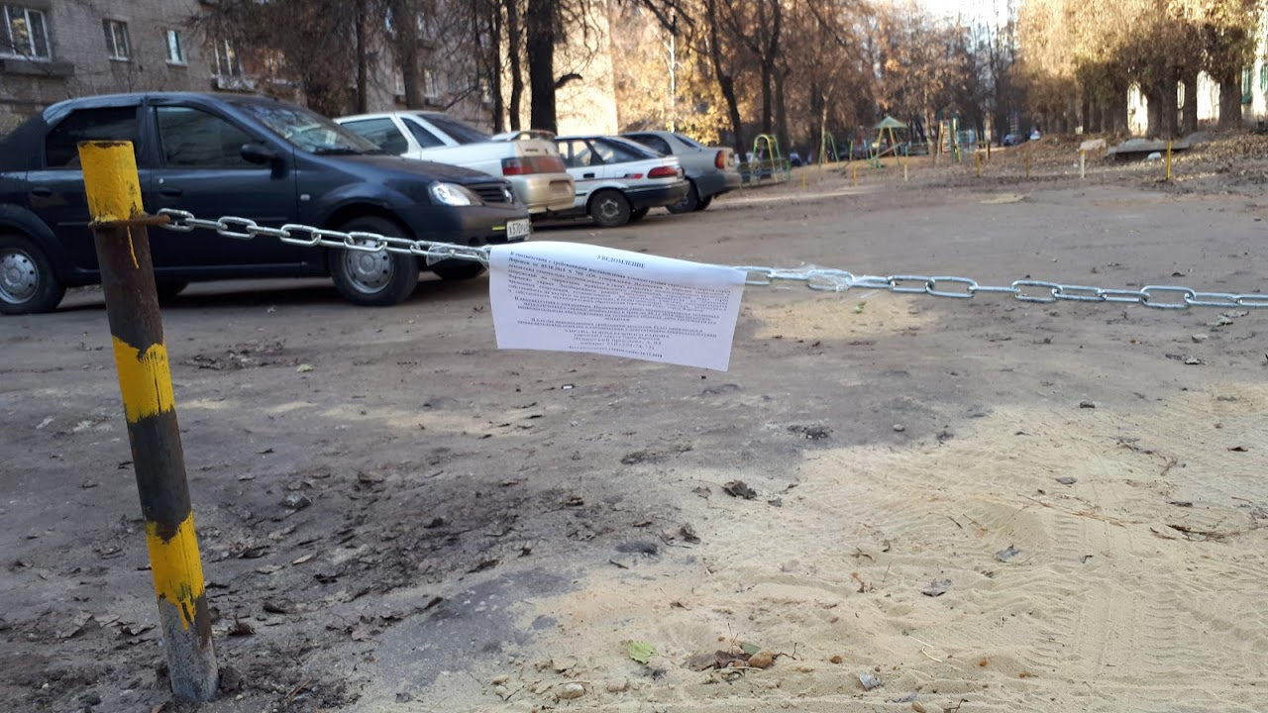 | не установлен

